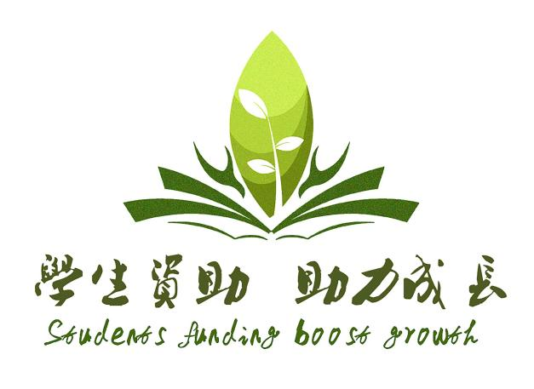**国家资助政策知多少**

**——常州工学院土木建筑工程学院资助政策宣传**

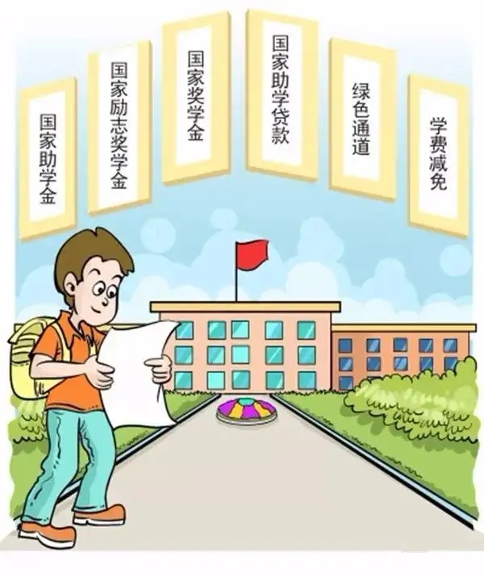当同学们为学费而发愁，担心自己的学业无法顺利完成，请不要担心！国家资助政策将始终伴随广大家庭困难学生的左右，不让任何一位同学的学业受到经济方面的影响。今天，我院“微光”志愿者整理了部分国家资助政策，为需要的小伙伴提供些许帮助。

**一、什么是国家资助政策**

在普通高校建立了以国家奖助学金、国家助学贷款、学费补偿贷款代偿、勤工助学、校内奖助学金、困难补助、伙食补贴、学费减免等多种方式并举的资助政策体系，同时实施家庭经济困难新生入学“绿色通道”。  
近年来学生资助经费投入和受助学生人数均大幅增长，基本保障了“不让一个学生因家庭经济困难而失学”，使我国教育公平迈出重大步伐。

1. **高校学生资助政策有哪些**
2. 国家奖学金

国家奖学金是指为了激励普通本科高校、高等职业学校等高校学生勤奋学习、努力进取，在德、智、体、美等方面全面发展，由中央政府出资设立的用来奖励特别优秀学生的奖学金。学生无论家庭经济是否困难，只要符合规定条件，均可获得国家奖学金。国家奖学金也是当前高等学校学生能够获得的荣誉等级最高的国家级奖学金，其评审最为规范，标准最为严格。

1. 国家励志奖学金

中央和地方政府共同出资设立的国家励志奖学金。国家励志奖学金是为了激励普通本科高校、高等职业学校和高等专科学校的家庭经济困难学生（二年级及以上）勤奋学习、努力进取，在德、智、体、美等方面全面发展。

1. 国家助学金

中央和地方政府共同出资设立高校国家助学金，主要资助家庭经济困难的全日制普通高校本专科（含高职、第二学士学位）在校学生的生活费用开支。体现了党和政府对家庭经济困难学生的关怀和照顾。

（四）生源地信用助学贷款  
国家生源地信用助学贷款是指国家开发银行向符合条件的家庭经济困难的普通高校新生和在校生发放的、在学生入学前户籍所在县（市、区）办理的助学贷款。生源地贷款为信用贷款，学生和家长（或其他法定监护人）为共同借款人，共同承担还款责任。

（五）勤工助学

勤工助学是指学生在学校的组织下利用课余时间，通过自己的劳动取得合法报酬，用于改善学习和生活条件的社会实践活动。学生参加勤工助学不应当影响学业，对自身进行劳动技术教育，培养正确的劳动观点和态度，学生以个人所得劳动报酬弥补和解决部分学习与生活费用；学校以所得用于改善办学条件，提高师生福利。

1. 学费减免

国家对公办全日制普通高校中家庭经济特别困难、无法缴纳学费的学生，特别是其中的孤残学生、少数民族学生及烈士子女、优抚家庭子女等，实行减免学费政策。具体减免办法由学校制订。

（七）绿色通道

为切实保证高校家庭经济困难学生顺利入学，教育部、国家发改委、财政部规定各全日制普通高校都必须建立“绿色通道”制度，即对被录取入学、无法缴纳学费的家庭经济困难的新生，学校一律先办理入学手续，然后再根据核实后的情况，分别采取不同办法予以资助。

**三、如何联系我校资助管理部门**

我校有专门的资助管理部门，援助因家庭贫困而无法继续完成学业的同学，负责学校中家庭困难学生的发现调查和援助任务。如有需要，可以通过以下方式联系：

****联系人：陈老师 联系电话：88510077

**请记住：国家资助政策将始终伴您左右！**